Cách bắt trào lưu ảnh avatar hoạt hình đang hot trên Facebook và Instagram
Trào lưu tạo ảnh đại diện (avatar) giống nhân vật trong phim hoạt hình Disney đang rất hot trên Facebook và Instagram. Bài viết sẽ hướng dẫn bạn bắt xu hướng (trend) này chỉ trong vòng 5 phút.
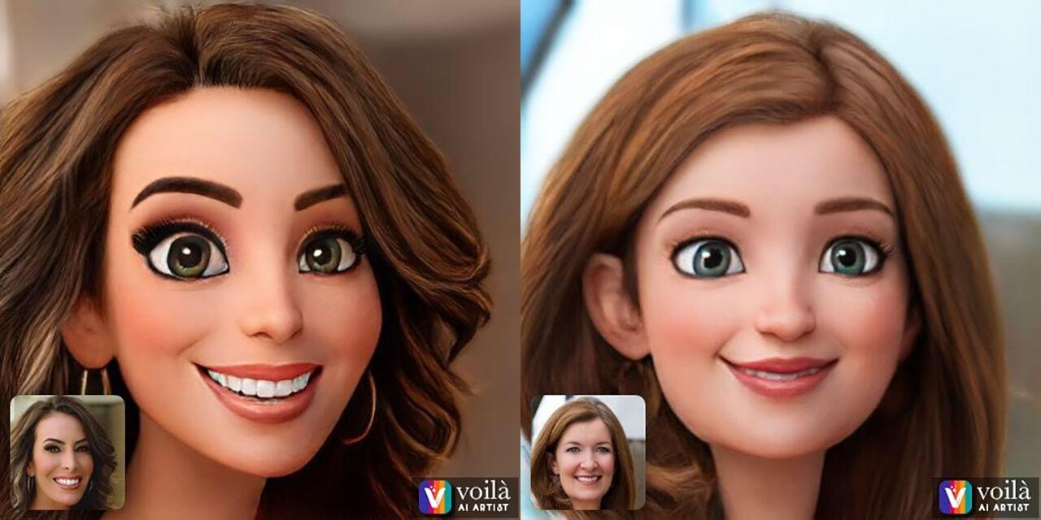
Để hóa thân vào nhân vật hoạt hình Disney, tất cả những gì bạn cần là ứng dụng tên Voila AI Artist. Đây là ứng dụng miễn phí dành cho iPhone và Android. Nó có khả năng biến bức ảnh có khuôn mặt của người dùng thành ảnh hoạt hình bằng trí tuệ nhân tạo (AI).
Sau đây là hướng dẫn chi tiết cách tạo ảnh avatar hoạt hình bằng Voila AI Artist.
Bước 1: Tải và cài đặt ứng dụng Voila AI Artist dành cho iPhone tại đây hoặc Android tại đây và mở nó.
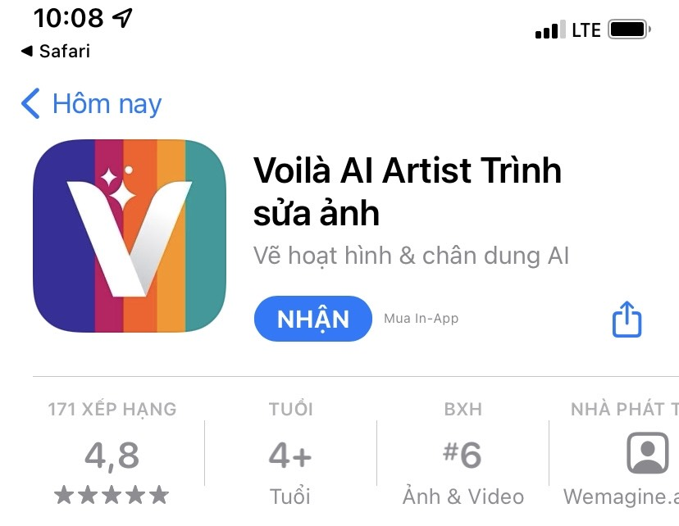
Bước 2: Chọn kiểu ảnh bạn thích. Ứng dụng có sẵn 4 kiểu ảnh gồm ảnh 3D Cartoon (Ảnh hoạt hình 3D), Renaissance (Tranh vẽ thế kỉ 15, 18 & 20), 2D Cartoon (Ảnh hoạt hình 2D), và Caricature (Tranh biếm họa). Vì chúng ta muốn tạo ảnh avartar hoạt hình, nên tại đây bạn hãy chọn kiểu ảnh 3D/2D Cartoon bằng cách bấm nút mũi tên tại các mục tương ứng.
Bước 3: Ở màn hình tiếp theo, ứng dụng sẽ yêu cầu bạn cấp quyền truy cập vào thư viện ảnh của điện thoại. Tùy theo nhu cầu, bạn có thể cấp quyền truy cập chỉ vào một file ảnh duy nhất hoặc toàn bộ thư viện ảnh.
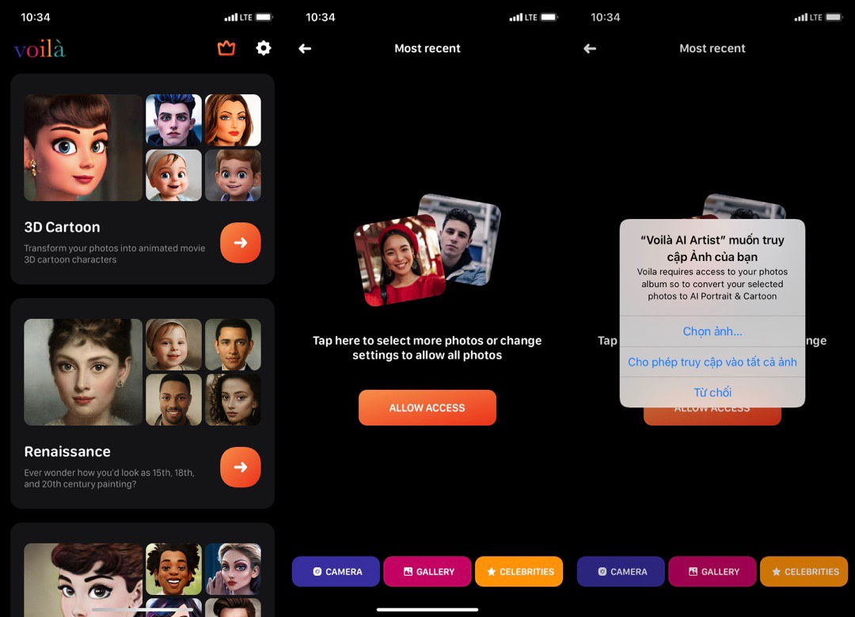
Bước 4: Ngay sau khi bạn chọn ảnh, quá trình tạo ảnh hoạt hình sẽ diễn ra. Khi hoàn tất, bạn sẽ thấy ảnh kết quả gồm 4 ảnh nằm trên lưới có 4 ô. Bạn có thể lưu và sử dụng lưới ảnh này, hoặc chọn vào các thẻ ở cạnh dưới màn hình để lưu và sử dụng từng ảnh riêng lẻ.
Bước 5: Để lưu ảnh, bạn bấm nút hình mũi tên hướng lên ở phía trên góc phải. Ở màn hình hiện ra, bạn có thể chia sẻ ảnh ngay lên Facebook, Instagram, WhatsApp, qua email, hoặc chọn Save để lưu nó về máy.
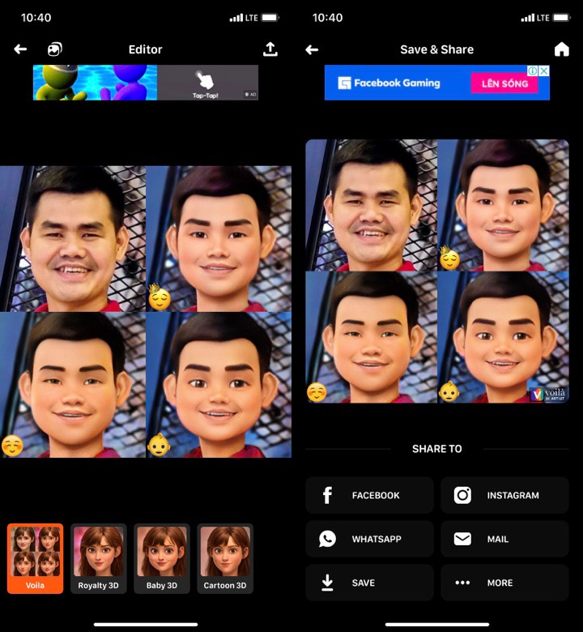
Mặc dù nhà phát triển ứng dụng cho biết họ sẽ xóa ảnh của bạn trong vòng 24 đến 48 giờ. Tuy nhiên, ứng dụng vẫn thu thập thông tin định danh, số điện thoại, và các hoạt động trực tuyến khác của bạn. Bởi vậy, bạn cần cân nhắc trước khi sử dụng nó.
Ca Tiếu/Bành Lê
https://www.cnet.com/how-to/facebook-and-instagrams-cartoon-avatar-craze-how-to-do-it-and-a-look-at-the-privacy-rules/

